**Ұланымыз Ұлы Елдің!**

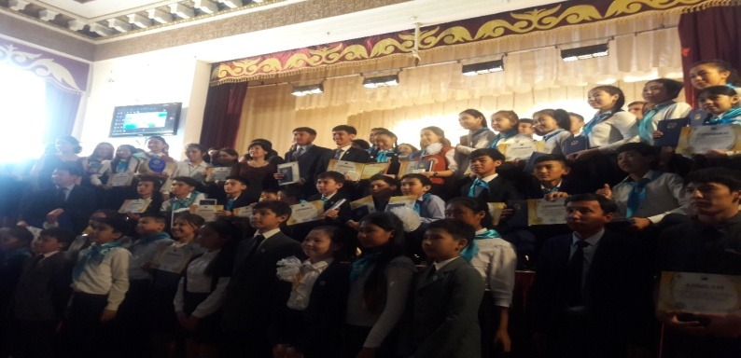

10-12 мая в ОРЦ«Discovery Вorovoe» прошел областнойслет лидеров ОО «Единая детско-юношеская организация «Жас Ұлан»под девизом «Ұланымыз – ұлыелдің!»,в рамках которого был проведен конкурс «Үздік Ұланбасы-2017», а также антикоррупционный форум «Адал Ұрпақ-2017».

Участники слета прибыли из 17 районов Акмолинской области,чтобы поделиться опытом и научиться новому. Программа слета была очень насыщенной и интересной.

  За круглым столом координаторы городских и районных детских

объединений «Жас Ұлан» зачитывали отчеты о проделанной работе за 2016-2017уч.год, обсуждали план работы на 2017-2018 уч.год.  Заседание проходило под руководством председателя единой детскойюношеской организации Акмолинской области «Жас Ұлан» - Закирова МейрамбекаСериковича.

11 мая состоялся областной антикоррупционный слет «Адал Ұрпақ», на котором лидеры прослушали про коррупцию и как с ней бороться, так же задали интересующие их вопросы. По-моему мнению, мероприятие прошло на высоком уровне, ребятам было интересно. Конечно же, наша делегация подготовилась к данному мероприятию и СабырбековАйдын рассказал о деятельности клуба «АдалҰрпақ» в Зерендинском районе и в завершении выступления рассказал стих, собственного сочинения, про коррупцию.

Для лидеров детского движения прошли такие мероприятия как: тренинг под названием «Развитие лидерских качеств», диалоговая

площадка «Мәңгілік ел», игры на сплочение коллектива, квесты и многое другое, которые проходили под руководством методистов и

педагогов областного учебно- методического центра. Но не смотря

на плодотворную работу, у ребят было время для отдыха, в свободное время, лидеры детского движения с удовольствием посещали бассейн, SPA –центр, джакузи, веревочный парк, катались на велосипедах, после насыщенного дня ребята вместе с руководителями направлялись в ночной клуб на дискотеку.

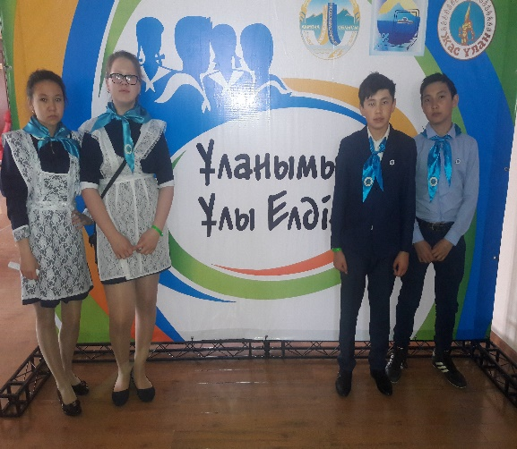 Торжественно прошла церемония принятия в «Жас Ұлан», на которой присутствовали:председатель ЕРДЮО «Жас ұлан» по

Акмолинской области, директор ЦВУВР «Арман» А.Тургужина, председатель единой детскойюношеской организации Акмолинской области «Жас Ұлан» - Закиров Мейрамбек

Серикович. 15 лучших учеников Акмолинской области были приняты в ряды ЕДЮО «Жас Ұлан», среди которых была наша ученица 8 класса ШуматоваЗиля. После торжественного приема, состоялся большой концерт, на котором звучали песни на разныхязыках, были показаны хореографические постановки с участием балета, одним из ярких моментов был показ мод «ЭКСПО-2017».

Все лидеры получили сертификаты, а руководители делегаций благодарственные письма от управления образования, а так

же все участники были награждены памятными подарками.

 Мы сможем воспитать патриотов, конкурентно способную молодежь, которая будет использовать свои

знания во блага народа, если только воспитаем детей в русле гуманизма,справедливости и учтивости.

Ученики нашей школы очень активно работали по направлению «Жас Ұлан»весьучебныйгод, и конечно же, это не осталосьнезамеченным руководителем ДДТ Зерендинского района

Байгужиной М.Е., методистом Кинжалиновой С.А и завучем Жолумбаевой Б.К. Благодаря им лидеры нашей школы Яндуткина Карина, СабырбековАйдын, Шуматова Зиля, Куат Султан побывали на таком грандиозном мероприятии и в таком замечательном месте. Огромное вам спасибо за доверие и поддержку, но а мы с новыми силами за новые проекты!

На встрече с молодежью президент сказал: **«Счастье, благополучие создается руками человека»**. Пусть эти слова станут  ориентиром для наших жасулановцев.

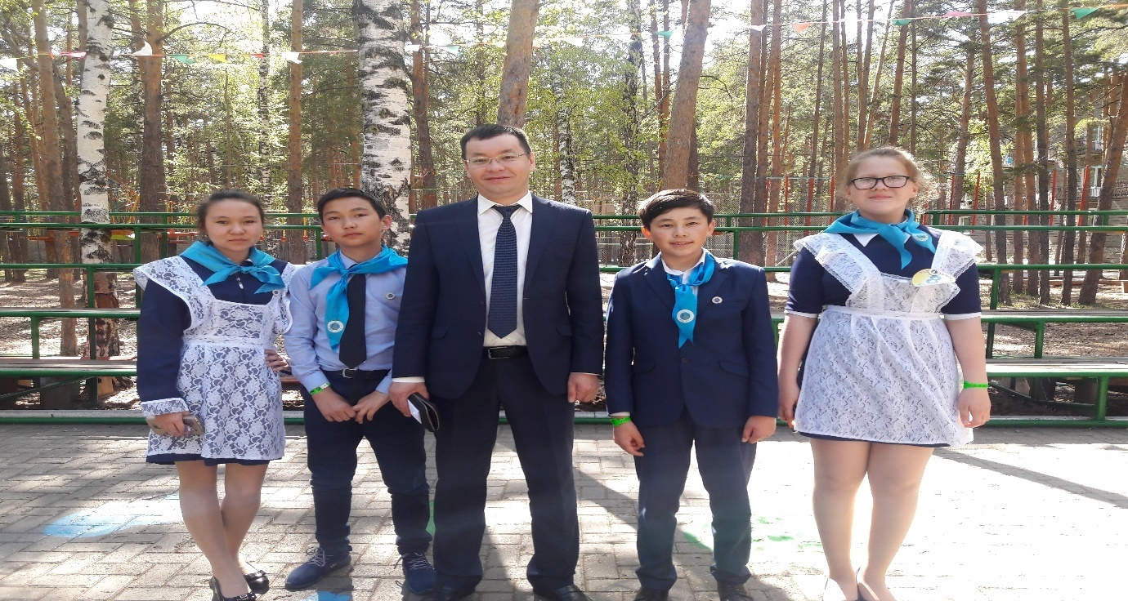

После слета «Адал Ұрпақ»

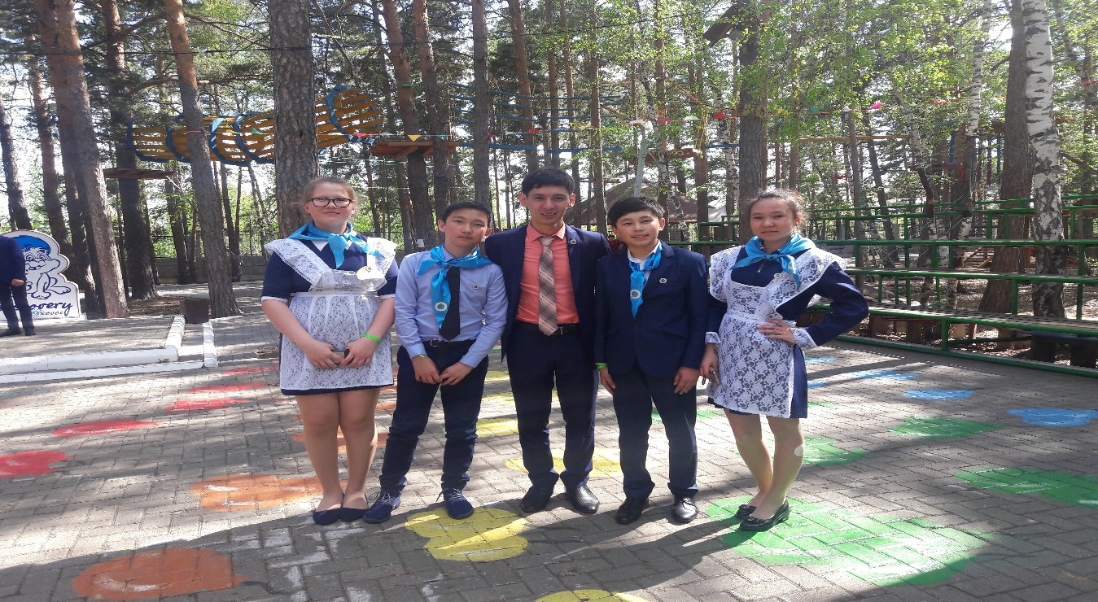

Президент ЕДЮОАкмолинскойобласти«Жас Ұлан» - ЗакировМейрамбекСерикович и наши лидеры.

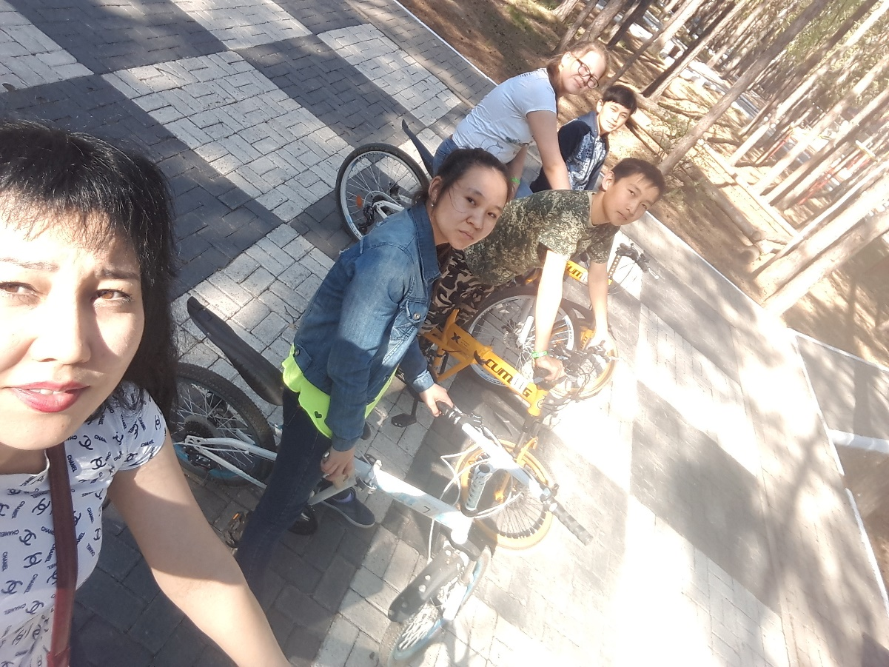

Катаемся на велосипедах

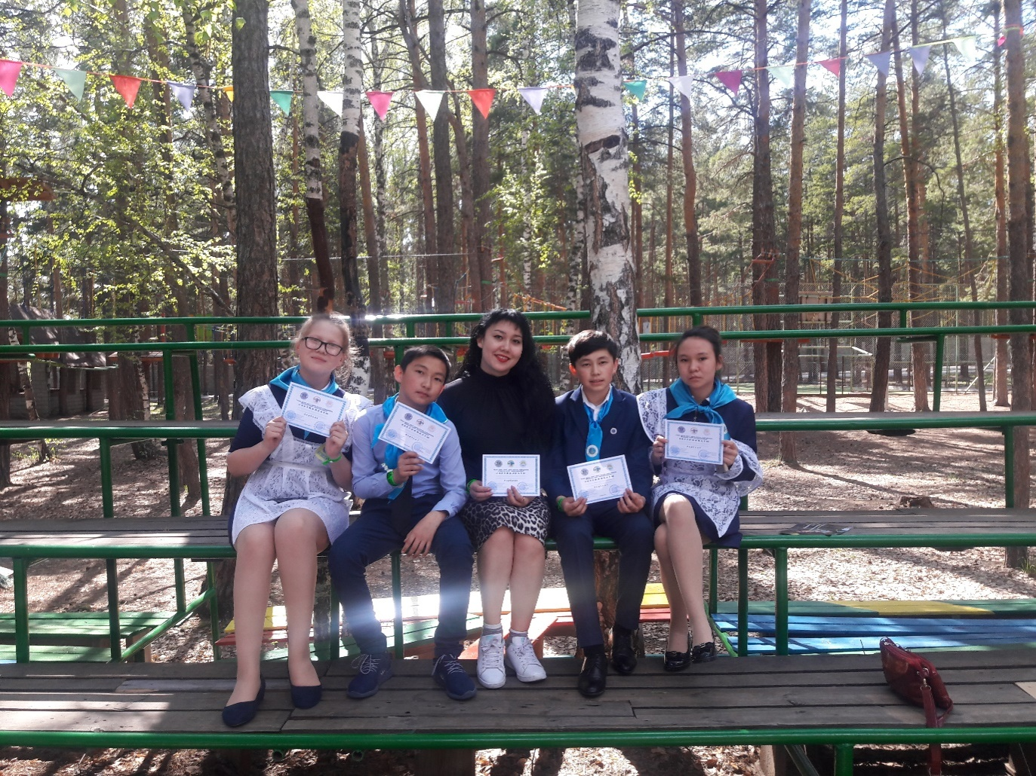

Уставшие, но довольные. После антикоррупционного слета «Адал Ұрпақ»

Озиева Алия Джексеновна

Старшаявожатая

Айдабульской СШ